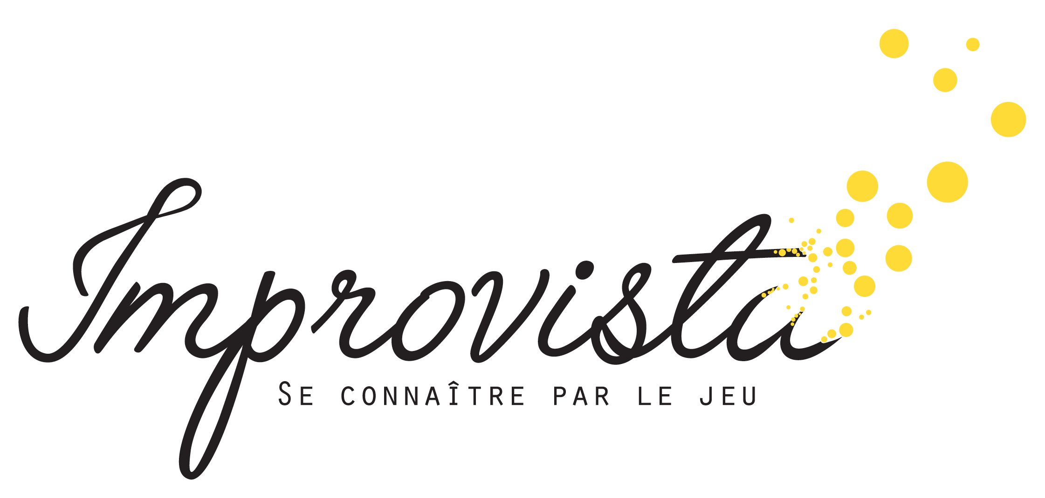
Olawake
BULLETIN D’INSCRIPTION
A renvoyer avant le 1 mars 2018

Week-end Pépinière
Cultivons qui nous sommes

Dates et horaires de formation : du vendredi 9 mars (soir) au lundi 12 mars 2018.
Lieu : hôtel Bon Séjour 21 avenue Jean Mermoz 14810 Merville Franceville.

□Madame □Mademoiselle □Monsieur

Merci de remplir les champs suivants en majuscules svp

Nom : …………………………………………………………………………………………………………………………………………

Prénom : ……………………………………………………………………………………………………………………………............

Profession : ………………………………………………………………………………………………………………………………..

Adresse de facturation : ……………………………………………………………………………………………………………...

…………………………………………………………………………..………………………………………………………………...........

……………………………………………………………………………..……………………………………………………………...........

Email : ……………………………………………………………………….. Portable : ……..……………………………………….

Règlement * : - de 980 euros en chambre double.
- de 1040 euros en chambre simple.
en une fois par chèque □ ou en 3 fois par chèque □
en virement en 1 fois □
Le règlement comprend : la formation Improvista, 3 soins chiropratiques et l’hébergement en pension complet du vendredi soir au lundi midi. Il ne comprend pas les frais de voyage et le bar.

Bulletin d’inscription à envoyer dûment complété et signé avant le 1 mars 2018
par email à : franck.porquiet@improvista.fr
ou par courrier postal à : Franck Porquiet 39 bis rue de montreuil 94300 Vincennes

- Une fois le bulletin reçu accompagné de votre règlement, nous vous adresserons une confirmation d’inscription par email. Si vous réglez en 3 fois (2x330 euros et 320 euros) ou (2x350 et 340), dès réception vos chèques seront encaissés à la suite au début de chaque mois. L’inscription est effective à réception du présent bulletin signé et de votre règlement.
- Inscription définitive à réception du dossier complet.
- Toute inscription est définitive. Aucun remboursement ne sera accepté.

Fait à ………………………………………. le ………………………………… Signature

